Тестовое задание. Простая модель симуляции ткани.

Используя метод **Position Based Dynamics** реализовать симуляционную модель ткани. Ткань должна представлять собой квадрат, подразбитый на квадраты, которые в свою очередь разбиты на треугольники (см. рисунок).

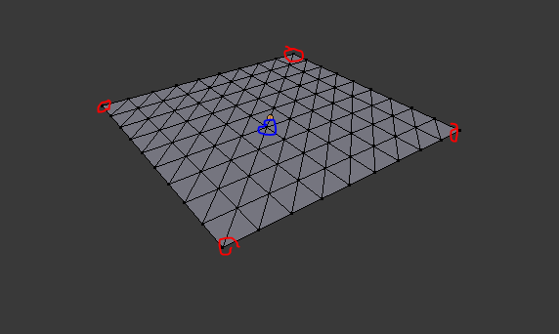

Угловые вершины необходимо закрепить в пространстве (помечены красным), а некоторую внутреннюю вершину(помечена синим) необходимо перемещать по закону синуса в вертикальном направлении, так, чтобы мы могли наблюдать волны, распространяющиеся из центра. Важно отметить, что вершину мы должны именно перемещать, а не прикладывать к ней силу.

Также необходимо создать простейший пользовательский интерфейс - чекбокс “Включить гравитацию”, который включает/отключает воздействие силы гравитации, направленной вертикально вниз, на каждую вершину.

Программа должна быть написана на **javascript + html + css** с использованием **webgpu** для визуализации сетки тканибез использования рендер-движков (threejs, blend4web итд).

**Подсказка.**

1. Метод интегрирования выберите сами
2. Плюсом будет, если вы задействуете самые новые алгоритмы из направления PBD
3. Заготовка для старта [medium.com/@carmencincotti/drawing-a-triangle-with-webgpu-53d48fb1ba8](http://medium.com/@carmencincotti/drawing-a-triangle-with-webgpu-53d48fb1ba8)
4. Для вычислений целесообразно использовать compute шейдеры, позволяющие производить произвольные вычисления на графическом процессоре. (На этом ресурсе есть также другие примеры)  
   <https://webgpu.github.io/webgpu-samples/samples/computeBoids>
5. Статья по compute шейдерам <https://developer.chrome.com/articles/gpu-compute/>
6. Спецификации

WebGPU <https://www.w3.org/TR/webgpu/>   
Язык шейдеров <https://www.w3.org/TR/WGSL/#intro>